Policía
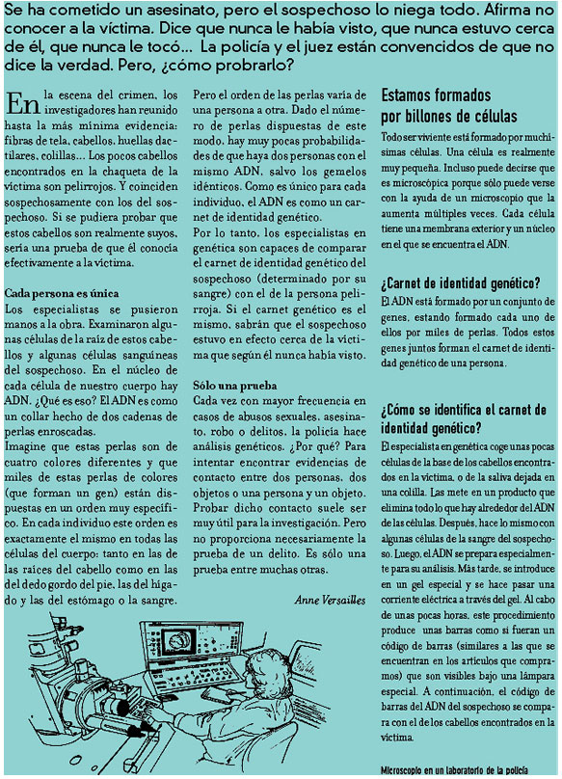
Pregunta 22:
Para explicar la estructura del ADN, el autor habla de un collar de perlas. ¿Cómo varía este collar de perlas de una persona a otra?
A. Varía en longitud.
B. El orden de las perlas es diferente.
C. El número de collares es diferente.
D. El color de las perlas es diferente.
Pregunta 23:
¿Cuál es el propósito del recuadro titulado “¿Cómo se identifica el carnet de identidad genético?” Explicar...
A. Lo que es el ADN.
B. Lo que es un código de barras.
C. Cómo se analizan las células para encontrar el patrón del ADN.
D. Cómo se puede probar que se ha cometido un crimen
Pregunta 24:
¿Cuál es el objetivo principal del autor?
A. Advertir.
B. Divertir.
C. Informar.
D. Convencer.
Pregunta 25:
El final de la introducción (el primer recuadro sombreado) dice: “Pero ¿cómo probarlo?”. Según el texto, los investigadores intentan encontrar una respuesta a esta pregunta...
A. Interrogando a los testigos.
B. Realizando análisis genéticos.
C .Interrogando meticulosamente al sospechoso.
D. Volviendo sobre todos los hallazgos de la investigación de nuevo.

